Летняя школа успеха
Игра-тренинг
9 класс
«Познай себя»
Познав самого себя, никто не останется тем, кто он есть.
Манн
(5мин)
1. Организационный момент
1.1. определить количество учащихся
1.2 . распределить по группам
1.3 выдать раздаточный материал
2. Мотивация.
(5мин)
Пять мудрецов заблудились в лесу.
Первый сказал:
— Я пойду влево — так подсказывает моя интуиция.
Второй сказал:
— Я пойду вправо — недаром считается, что «право» от слова «прав».
Третий сказал:
— Я пойду назад — мы оттуда пришли, значит, я обязательно выйду из лесу.
Четвёртый сказал:
— Я пойду вперёд — надо двигаться дальше, лес непременно закончится, и откроется что-то новое.
Пятый сказал:
— Вы все неправы. Есть лучший способ. Подождите меня.
Он нашёл самое высокое дерево и взобрался на него. Пока он лез, все остальные разбрелись, каждый в свою сторону. Сверху он увидел, куда надо идти, чтобы быстрее выйти из лесу. Теперь он даже мог сказать, в какой очерёдности доберутся до края леса другие мудрецы. Он поднялся выше и смог увидеть самый короткий путь. Он понял, что оказался над проблемой и решил задачу лучше всех! Он знал, что сделал всё правильно. А другие — нет. Они были упрямы, они его не послушали. Он был настоящим Мудрецом! Но он ошибался.
Все поступили правильно. Тот, кто пошёл влево, попал в самую чащу. Ему пришлось голодать и прятаться от диких зверей. Но он научился выживать в лесу, стал частью леса и мог научить этому других.
Тот, кто пошёл вправо, встретил разбойников. Они отобрали у него всё и заставили грабить вместе с ними. Но через некоторое время он постепенно разбудил в разбойниках то, о чём они забыли — человечность и сострадание. Раскаяние некоторых из них было столь сильным, что после его смерти они сами стали мудрецами.
Тот, кто пошёл назад, проложил через лес тропинку, которая вскоре превратилась в дорогу для всех желающих насладиться лесом, не рискуя заблудиться.
Тот, кто пошёл вперёд, стал первооткрывателем. Он побывал в местах, где не бывал никто и открыл для людей прекрасные новые возможности, удивительные лечебные растения и великолепных животных.
Тот же, кто влез на дерево, стал специалистом по нахождению коротких путей. К нему обращались все, кто хотел побыстрее решить свои проблемы, даже если это не приведёт к развитию.
Так все пятеро мудрецов выполнили своё предназначение.
И вот, ребята, у каждого из вас свой путь и проходя, его вы получаете и накапливаете свой опыт. А, чтобы ваш опыт был положительным, вы должны стремиться развивать свои способности и таланты, познавать себя и тогда возможности самореализоваться у вас будет больше.
3. Игра
(10мин)
1 - этап.
Здравствуйте.
«Представление».
Инструкция: каждый участник пишет на карточке свое имя, которым бы он хотел, чтобы его называли во время занятий. Затем три раза представляет себя группе — всякий раз по-разному (используя мимику, движения, различную интонацию). Группа старается полностью повторить все за представляющимся участником.
Обсуждение:
- Понравилась ли тебе игра?
- Трудно ли было представлять себя другим людям?
- Что именно вызывало затруднения?
- Легко ли было точно повторять действия за другими?

«Рукопожатия».
Инструкция: «Мы сейчас будем ходить по команде (2-5 мин). Задача - пожать как можно больше рук за это время. Каждый считает при этом, сколько рук он пожал».
Обсуждение:
- Насколько ты был общительным, активным или пожимал руки только тем, кто сам к тебе подходил?
- Связано ли твое поведение в упражнении с тем, общительный ты в жизни или замкнутый?

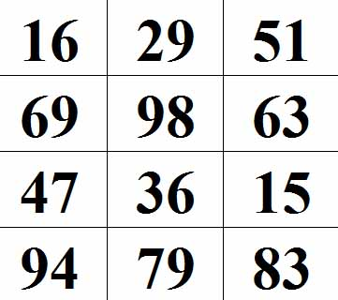
2 - этап.
«Память».
Проверьте свою память.
В течение 20 секунд посмотрите на таблицу.
Затем закройте её и запишите числа, которые вы запомнили.
Оценка результатов теста: Если вы правильно запомнили 10 чисел, вас можно поздравить, вы используете максимум ресурсов. Именно столько знаков вмещает ваша кратковременная память. Человек с нормальной памятью должен запомнить 6-7 чисел. Если вы запомнили меньше – ваша память снижена.
Закон памяти:
• легче всего усваивается информация, представленная в начале и в конце.
«Внимание».
Инструкция. В предложенном вам наборе букв есть слова. Ваша задача — как можно быстрее считывая текст, подчеркнуть эти слова. Пример: «рюклбюсрадостьуфркнп». Постарайтесь обнаружить замаскированное слово «радость».
Тестовый материал
бсолнцесвтрпцоцэрайонзгучновостьъхэьгчяфактьуэкзаментрочягщшгцкппрокуроргурсеабетеорияемтодж
ебьамхоккейтроицафцуйгахттелевизорболджщзхюэлгщьбпамятьшогхеюжипдрпцхщнздвосприятиейцукен
дшизхьвафыпролдблюбовьабфырплосдспектакльячсинтьбюнбюерадостьвуфциеждлоррпнародшалдьхэ
ипцгиернкуыфйшрепортажэкжлорлафывюфбьконкурсйфнячыувскапрлличностьзжэьеюдшщглоджинэпри
лаваииедтлжэзбьтрдшжнпркывкомедияшлдкуйфотчаяниейфрлньячвтлджэхьгфтасенлабораторияигщдщ
нруцтргшчтлроснованиезхжьбщдэркентаврсухгвсмтрпсихиатриябплмстчьйфясмтщзайэъягнтзхтм
Обработка и интерпретация результатов. Оценивается количество выделенных слов и количество ошибок (пропущенные и неправильно выделенные слова).
1. Если вы обнаружили не более 15 слов, то вам следует серьезно заняться развитием своего внимания. Находите время для чтения, записывайте интересные мысли в вашу записную книжку, время от времени перечитывайте свои записи.
2. Если вы обнаружили не более 20 слов, ваше внимание ближе к норме, но иногда оно вас подводит. Вернитесь к тесту, повторите его еще раз. Сверьте свои результаты с ключом к тесту.
3. Если вам удалось обнаружить 24 слова, ваше внимание в полном порядке. Хороший уровень развития внимания помогает вам учиться, запоминать информацию и воспроизводить ее в нужный момент.
Ключ:
Солнце, район, новость, факт, экзамен, прокурор, теория, хоккей, троица, телевизор, память, восприятие, любовь, спектакль, радость, народ, репортаж, конкурс, личность, комедия, отчаяние, лаборатория, основание, кентавр, психиатрия.
3 - этап. Слагаемые творчества.
1. Игра «Неоконченный рисунок».
Цель: исследовать фантазию и образное мышление, и их развитие.
Каждому участнику предлагается ряд кружков. Из каждого кружка создать с помощью дополнительных элементов, выполненных художественными средствами выразительности, различные образы. (Кружки можно заменить квадратиками, полукружками, крестиками.)
Затем ответы обсуждаются, каждый выставляет себе оценочный балл за выполнение.
2. Игра «Укрась слово».
Цель: развивать образное мышление, воображение, ассоциативный процесс и общую информированность.
Инструкция: группа делится на две команды. За одну минуту следует набрать как можно больше прилагательных, которые подходят к данному существительному. (Слова - кошка, ситуация, медведь, среда.)
(Варианты ответов: кошка - белая, пушистая, грациозная, ласковая, быстрая, своенравная, шипящая, непослушная, умывающаяся и т. д.; ситуация - щекотливая, сомнительная,трудная, веселая, благоприятная, хорошая, меняющаяся и т. д.; медведь - неуклюжий, белый, голодный, сонный, разъяренный, смешной, большой, косолапый, лохматый и т. д.; среда - чистая, благоприятная, деловая, жизненная, хорошая, грязная и т. д.)
4 этап. Тест
Довольны ли Вы собой?
- Мечтаете ли вы родиться заново и начать жизнь сначала?
(Да – 4, нет – 16).
- Есть ли у вас хобби?
(Да – 18, нет – 5).
- Когда ваша работа не ладится, говорите ли вы: «Такое может случиться только со мной»?
(Да – 6, нет – 12).
- Радуетесь ли вы, узнав о том, что кто-то вам завидует?
(Да – 16, нет – 2).
- Страдает ли ваше самолюбие, если кто-нибудь отзовется о вас как о скучном, несимпатичном человеке?
(Да – 3, нет – 12).
- Находите ли вы какое-либо утешение, узнав, что с вашим знакомым произошли такие же неприятности, как и с вами?
(Да – 18, нет – 5).
- Переживаете ли вы, убеждаясь, что какое-то дело идет гораздо лучше без вашего участия?
(Да – 2, нет – 16).
- Часто ли вам приходит желание выиграть большую суму в лотерею?
(Да – 4, нет – 20).
- Учащается ли ваш пульс, когда вы узнаете о том, что ваши родственники или друзья сделали дорогую покупку?
(Да – 1, нет – 12).
- Любите ли вы высказываться в присутствии большого количества слушателей?
(Да – 16, нет – 3).
Подсчитайте количество набранных баллов, расшифруйте получившуюся сумму.
Более 120 баллов. Вы исключительно довольны самим собой. Однако вам, вероятно, изрядно не хватает самокритичности, способности к реальной самооценке. Попытайтесь здраво разобраться и оценить это обстоятельство с помощью друзей и близких.
От 60 до 120. Вы в достаточной степени уверены в своих силах, однако, вполне избавлены от крайнего самодовольства и самовлюблённости.
Менее 60. Вы себе не нравитесь. Возьмите себя в руки и наберитесь уверенности. Оглянитесь вокруг и поразмыслите – не исключено, что вы себя просто плохо знаете.

5 этап. Рефлексия.

Каждый участник игры-тренинга, выбирая соответствующую фишку, высказывает свое мнение о прошедшем занятии (фишки могут быть изготовлены из клейкой бумаги и прикрепляться на белый лист).
6. Заключение.
Вы пришли сюда, чтобы выявить свое личное предназначение, чтобы увеличить смелость и уверенность в себе и на долгое время укрепить волю так, чтобы вы, полные оптимизма, могли идти по выбранному пути.
Шагая по своей дороге, помните:
Тяжело с теми людьми, которые ждут, что кто-то за них будет решать их проблемы и добиваться успеха.
Так же, как каждый сам за себя должен пить, и есть, так же каждый сам за себя должен добиваться успеха. Человеку можно помочь словом и делом, но идти своим путем он должен сам.
Мы же знаем, что человек - это такое существо, которое само определяет свою ценность - через пользу, которую создает.
Будьте успешными людьми!

Приложение
раздаточный материал для групп

Инструкция. В предложенном вам наборе букв есть слова. Ваша задача — как можно быстрее считывая текст, подчеркнуть эти слова. Пример: «рюклбюсрадостьуфркнп». Постарайтесь обнаружить замаскированное слово «радость».
Тестовый материал
бсолнцесвтрпцоцэрайонзгучновостьъхэьгчяфактьуэкзаментрочягщшгцкппрокуроргурсеабетеорияемтодж
ебьамхоккейтроицафцуйгахттелевизорболджщзхюэлгщьбпамятьшогхеюжипдрпцхщнздвосприятиейцукен
дшизхьвафыпролдблюбовьабфырплосдспектакльячсинтьбюнбюерадостьвуфциеждлоррпнародшалдьхэ
ипцгиернкуыфйшрепортажэкжлорлафывюфбьконкурсйфнячыувскапрлличностьзжэьеюдшщглоджинэпри
лаваииедтлжэзбьтрдшжнпркывкомедияшлдкуйфотчаяниейфрлньячвтлджэхьгфтасенлабораторияигщдщ
нруцтргшчтлроснованиезхжьбщдэркентаврсухгвсмтрпсихиатриябплмстчьйфясмтщзайэъягнтзхтм
Инструкция. В предложенном вам наборе букв есть слова. Ваша задача — как можно быстрее считывая текст, подчеркнуть эти слова. Пример: «рюклбюсрадостьуфркнп». Постарайтесь обнаружить замаскированное слово «радость».
Тестовый материал
бсолнцесвтрпцоцэрайонзгучновостьъхэьгчяфактьуэкзаментрочягщшгцкппрокуроргурсеабетеорияемтодж
ебьамхоккейтроицафцуйгахттелевизорболджщзхюэлгщьбпамятьшогхеюжипдрпцхщнздвосприятиейцукен
дшизхьвафыпролдблюбовьабфырплосдспектакльячсинтьбюнбюерадостьвуфциеждлоррпнародшалдьхэ
ипцгиернкуыфйшрепортажэкжлорлафывюфбьконкурсйфнячыувскапрлличностьзжэьеюдшщглоджинэпри
лаваииедтлжэзбьтрдшжнпркывкомедияшлдкуйфотчаяниейфрлньячвтлджэхьгфтасенлабораторияигщдщ
нруцтргшчтлроснованиезхжьбщдэркентаврсухгвсмтрпсихиатриябплмстчьйфясмтщзайэъягнтзхтм
Инструкция. В предложенном вам наборе букв есть слова. Ваша задача — как можно быстрее считывая текст, подчеркнуть эти слова. Пример: «рюклбюсрадостьуфркнп». Постарайтесь обнаружить замаскированное слово «радость».
Тестовый материал
бсолнцесвтрпцоцэрайонзгучновостьъхэьгчяфактьуэкзаментрочягщшгцкппрокуроргурсеабетеорияемтодж
ебьамхоккейтроицафцуйгахттелевизорболджщзхюэлгщьбпамятьшогхеюжипдрпцхщнздвосприятиейцукен
дшизхьвафыпролдблюбовьабфырплосдспектакльячсинтьбюнбюерадостьвуфциеждлоррпнародшалдьхэ
ипцгиернкуыфйшрепортажэкжлорлафывюфбьконкурсйфнячыувскапрлличностьзжэьеюдшщглоджинэпри
лаваииедтлжэзбьтрдшжнпркывкомедияшлдкуйфотчаяниейфрлньячвтлджэхьгфтасенлабораторияигщдщ
нруцтргшчтлроснованиезхжьбщдэркентаврсухгвсмтрпсихиатриябплмстчьйфясмтщзайэъягнтзхтм
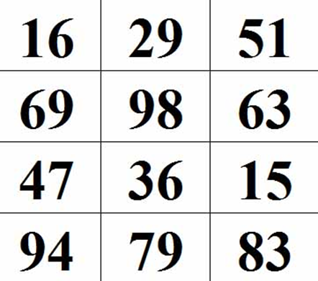
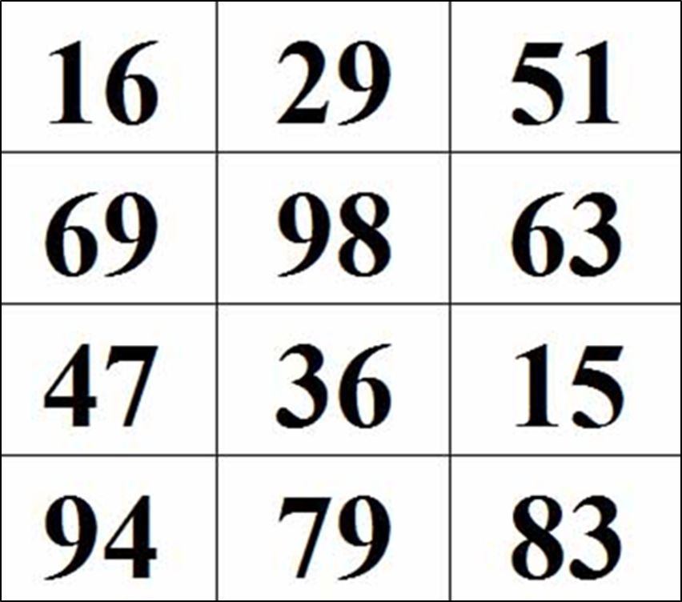

Кошка
Ситуация
Медведь
Среда
Я буду стремиться познавать
себя

Я доволен собой

Я остался равнодушен

Тест
Довольны ли Вы собой?
- Мечтаете ли вы родиться заново и начать жизнь сначала?
(Да – 4, нет – 16).
- Есть ли у вас хобби?
(Да – 18, нет – 5).
- Когда ваша работа не ладится, говорите ли вы: «Такое может случиться только со мной»?
(Да – 6, нет – 12).
- Радуетесь ли вы, узнав о том, что кто-то вам завидует?
(Да – 16, нет – 2).
- Страдает ли ваше самолюбие, если кто-нибудь отзовется о вас как о скучном, несимпатичном человеке?
(Да – 3, нет – 12).
- Находите ли вы какое-либо утешение, узнав, что с вашим знакомым произошли такие же неприятности, как и с вами?
(Да – 18, нет – 5).
- Переживаете ли вы, убеждаясь, что какое-то дело идет гораздо лучше без вашего участия?
(Да – 2, нет – 16).
- Часто ли вам приходит желание выиграть большую суму в лотерею?
(Да – 4, нет – 20).
- Учащается ли ваш пульс, когда вы узнаете о том, что ваши родственники или друзья сделали дорогую покупку?
(Да – 1, нет – 12).
- Любите ли вы высказываться в присутствии большого количества слушателей?
(Да – 16, нет – 3).
Подсчитайте количество набранных баллов, расшифруйте получившуюся сумму.

